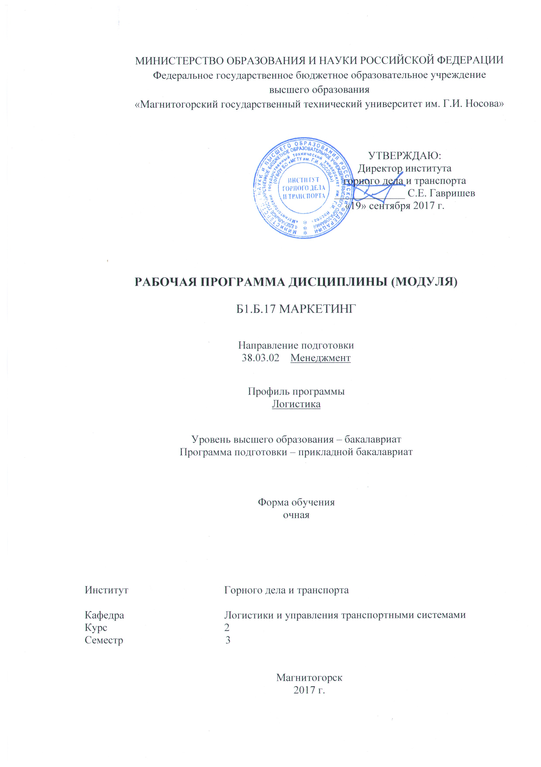
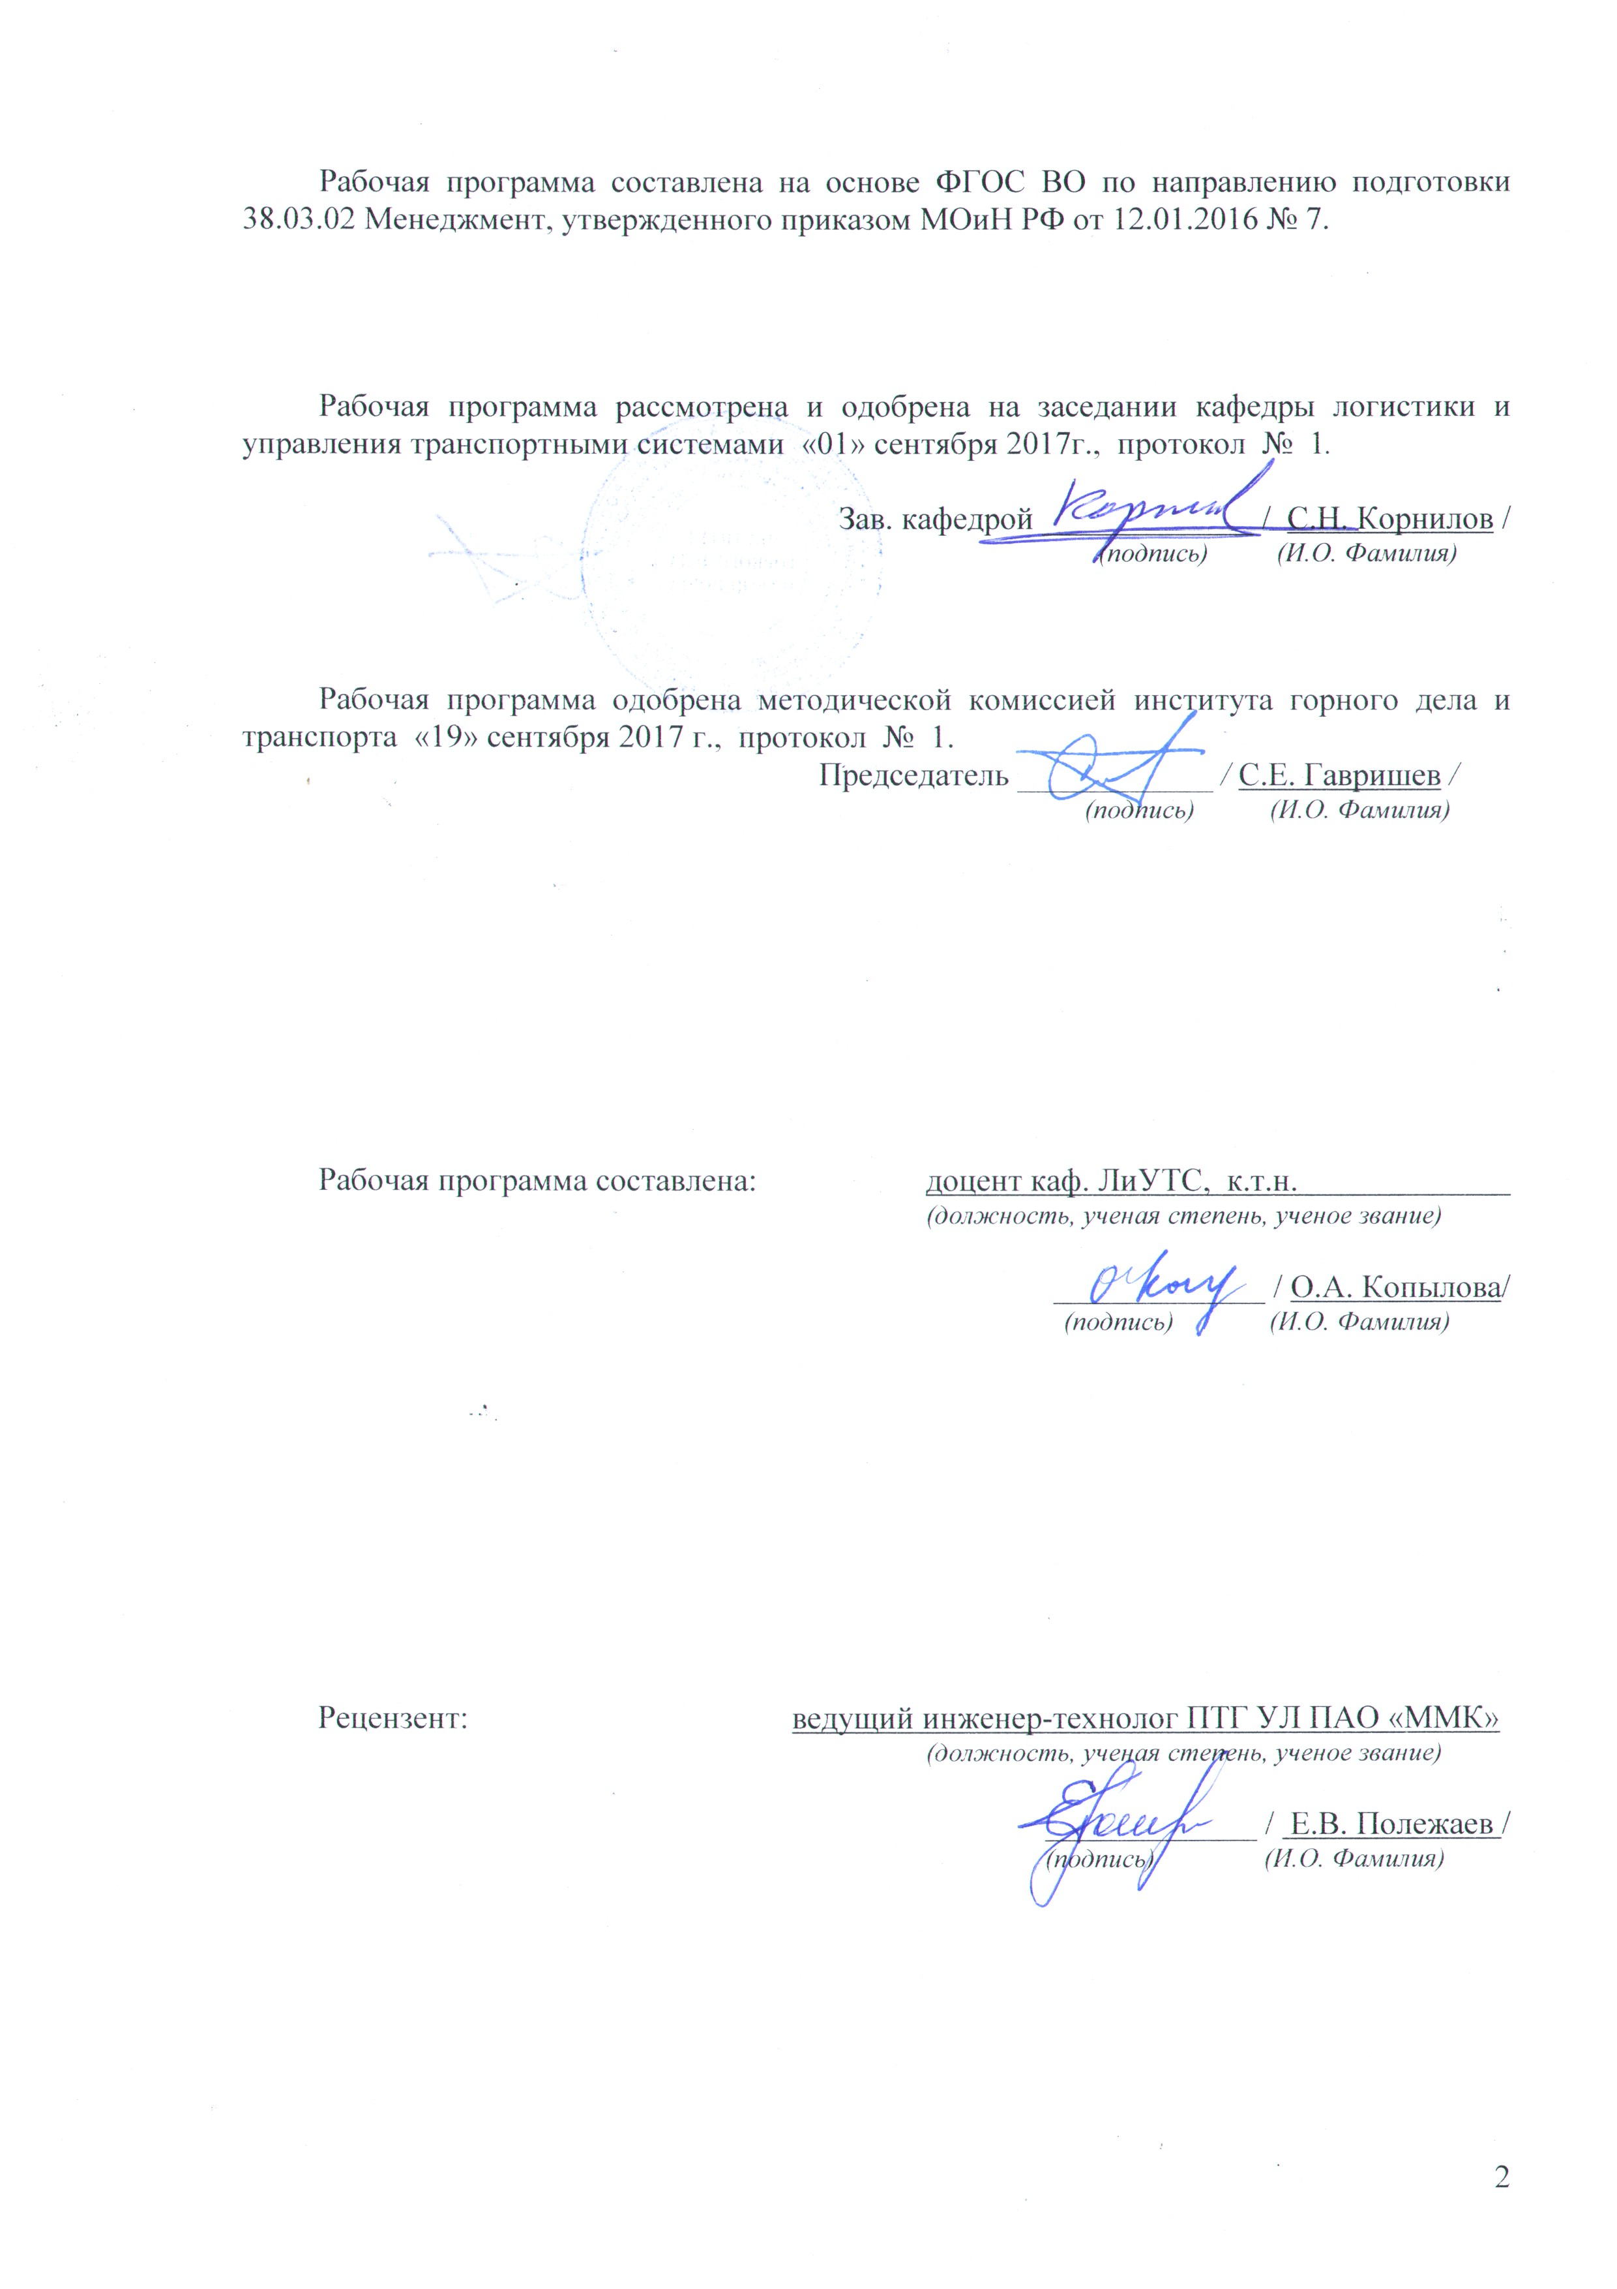
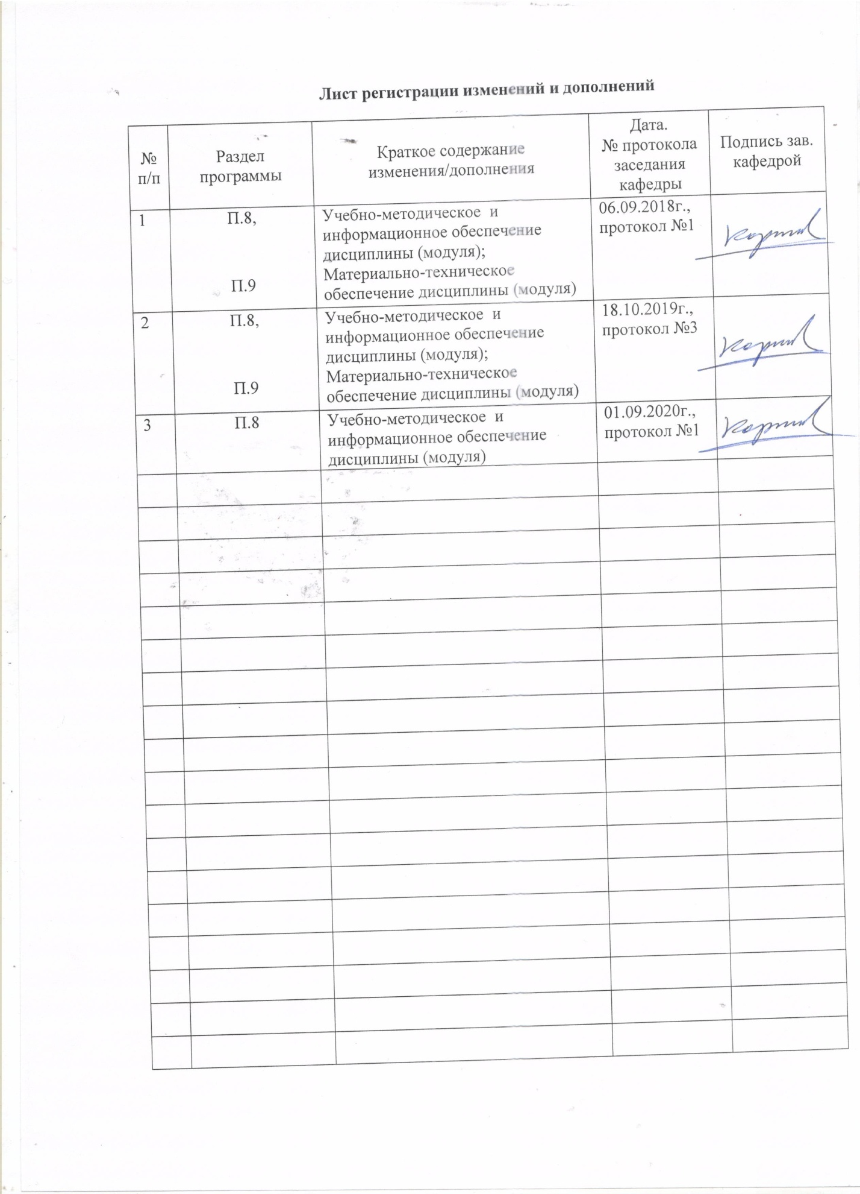

МИНИСТЕРСТВО ОБРАЗОВАНИЯ И НАУКИ РОССИЙСКОЙ ФЕДЕРАЦИИ
Федеральное государственное бюджетное образовательное учреждение
высшего образования
«Магнитогорский государственный технический университет им. Г.И. Носова»

УТВЕРЖДАЮ:
Директор института
горного дела и транспорта
_____________ С.Е. Гавришев
«19» сентября 2017 г.

РАБОЧАЯ ПРОГРАММА ДИСЦИПЛИНЫ (МОДУЛЯ)

Б1.Б.17 МАРКЕТИНГ

Направление подготовки
38.03.02 Менеджмент

Профиль программы
Логистика

Уровень высшего образования – бакалавриат
Программа подготовки – прикладной бакалавриат

Форма обучения
очная

Институт | Горного дела и транспорта
Кафедра | Логистики и управления транспортными системами
Курс | 2
Семестр | 3

Магнитогорск
2017 г.
Рабочая программа составлена на основе ФГОС ВО по направлению подготовки 38.03.02 Менеджмент, утвержденного приказом МОиН РФ от 12.01.2016 № 7.

Рабочая программа рассмотрена и одобрена на заседании кафедры логистики и управления транспортными системами «01» сентября 2017г., протокол № 1.

Зав. кафедрой _____________ / С.Н. Корнилов /
(подпись) (И.О. Фамилия

Рабочая программа одобрена методической комиссией института горного дела и транспорта «19» сентября 2017 г., протокол № 1.
Председатель ____________ / С.Е. Гавришев /
(подпись) (И.О. Фамилия)

Рабочая программа составлена: доцент каф. ЛиУТС, к.т.н.__________
(должность, ученая степень, ученое звание)

_____________ / О.А. Копылова_/
(подпись) (И.О. Фамилия)

Рецензент: ведущий инженер-технолог ПТГ УЛ ПАО «ММК»
(должность, ученая степень, ученое звание)

_____________ / Е.В. Полежаев /
(подпись) (И.О. Фамилия)
Лист регистрации изменений и дополнений
№ п/п | Раздел  программы | Краткое содержание  изменения/дополнения | Дата.  № протокола  заседания  кафедры | Подпись зав.  кафедрой
1 | 8 Учебно-методическое и информационное обеспечение дисциплины (модуля) | Актуализация учебно-методического и информационного обеспечения дисциплины (модуля) | 06.09.2018г.,  протокол №1 | 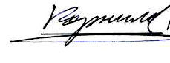
2 | 8 Учебно-методическое и информационное обеспечение дисциплины (модуля) | Актуализация учебно-методического и информационного обеспечения дисциплины (модуля) | 18.10.2019г., протокол №3

1 Цели освоения дисциплины (модуля)
Целями освоения дисциплины (модуля) «Маркетинг» являются:
формирование профессиональных компетенций в области маркетинговой деятельности; формирование навыков профессионально принимать и реализовывать управленческие решения с использованием основного инструментария маркетинга, анализировать поведение потребителей и формирование спроса на основе знания структур рынков и конкурентной среды отрасли.

2 Место дисциплины (модуля) в структуре образовательной программы
подготовки бакалавра (магистра, специалиста)
Дисциплина «Маркетинг» входит в базовую часть блока 1 образовательной программы.
Для изучения дисциплины необходимы знания (умения, владения), сформированные в результате изучения дисциплин:
- «Экономическая теория»;
- «Математика»;
- «Управление человеческими ресурсами».
Знания (умения, владения), полученные при изучении данной дисциплины будут необходимы при изучении дисциплин «Управление проектами», «Стратегический менеджмент», «Бизнес-планирование».

3 Компетенции обучающегося, формируемые в результате освоения
дисциплины (модуля) и планируемые результаты обучения
В результате освоения дисциплины (модуля) «Маркетинг» обучающийся должен обладать следующими компетенциями:

Структурный  элемент  компетенции | Планируемые результаты обучения
ОПК-4 способностью осуществлять деловое общение и публичные выступления, вести переговоры, совещания, осуществлять деловую переписку и поддерживать электронные коммуникации
Знать | - основы маркетинговых коммуникаций;  - основные цели маркетинговых коммуникаций;  - виды маркетинговых коммуникаций;  - основы презентации результатов маркетинговых исследований.
Уметь | - выделять типы коммуникационных стратегий  - корректно выражать и аргументированно обосновывать положения в системе маркетинга;  - осуществлять деловое общение, публичные выступления, переговоры, поддерживать электронные коммуникации.
Владеть | - профессиональным языком предметной области знания;  - навыками и методиками обобщения и представления результатов маркетинговой деятельности на предприятии;  - навыками публичной речи, аргументации, ведения дискуссии.
ПК-9 способностью оценивать воздействие макроэкономической среды на функционирование организаций и органов государственного и муниципального управления, выявлять и анализировать рыночные и специфические риски, а также анализировать поведение потребителей экономических благ и формирование спроса на основе знания экономических основ поведения организаций, структур рынков и конкурентной среды отрасли
Знать | - основные определения и понятия маркетинга;  - содержание маркетинговой концепции управления;  - основные макроэкономические показатели и принципы их расчета;  - основные методики расчета и анализа системы показателей, характеризующих деятельность предприятия.
Уметь | - уметь использовать экономический инструментарий для анализа внешней и внутренней среды предприятия;  - оценивать воздействие факторов макроэкономической среды на функционирование организации;  - анализировать конкурентную среду, поведение потребителей;  - разрабатывать комплекс-маркетинга организации.
Владеть | - способами сегментирования, выбора целевых сегментов и позиционирования товара/услуги;  - методами разработки и реализации маркетинговых программ;  - навыками оценки уровня конкуренции в отрасли.
ПК-12 умением организовать и поддерживать связи с деловыми партнерами, используя системы сбора необходимой информации для расширения внешних связей и обмена опытом при реализации проектов, направленных на развитие организации (предприятия, органа государственного или муниципального управления)
Знать | - основные понятия и методы маркетинговых исследований;  - источники маркетинговой информации;  - этапы процесса управления маркетингом;  - методы организационного планирования и управления операционной деятельностью.
Уметь | - использовать в практической деятельности организации информацию, полученную в результате маркетинговых исследований;  - систематизировать и получать необходимые данные для анализа деятельности предприятия;  - планировать деятельность организации и подразделений;  - разрабатывать конкурентные, функциональные стратегии развития организации.
Владеть | - методами сбора информации;  - методами управления проектами;  - методами формулирования и реализации стратегий развития организации.

4 Структура и содержание дисциплины (модуля)
Общая трудоемкость дисциплины составляет 4 зачетных единиц 144 акад. часов, в том числе:
– контактная работа – _55_ акад. часов:
– аудиторная – _51_ акад. часов;
– внеаудиторная – _4_ акад. часов
– самостоятельная работа – 53,3 акад. часов;
– подготовка к экзамену – 35,7 акад. часа.

Раздел/ тема  дисциплины | Семестр | Аудиторная  контактная работа  (в акад. часах) |  |  | Самостоятельная работа (в акад. часах) | Вид самостоятельной  работы | Форма текущего контроля успеваемости и  промежуточной аттестации | Код и структурный  элемент  компетенции
Раздел/ тема  дисциплины | Семестр | лекции | лаборат.  занятия | практич. занятия
1. Раздел «Сущность и основные положения маркетинга»
1.1. Тема «Сущность, принципы и функции общего маркетинга» | 3 | 2 |  | 1 | 4 | Подготовка к семинарскому занятию, выполнение практических работ | Проверка индивидуальных заданий, устный опрос, выступление на семинаре | ПК-9 – зув
1.2. Тема «Концепции, виды и типы маркетинга» | 3 | 4 |  | 2 | 4 | Подготовка к семинарскому занятию | Устный опрос, выступление на семинаре | ПК-9 – зув
1.3 Тема «Маркетинговая среда организации» | 3 | 4 |  | 2/2И | 5 | Подготовка к семинарскому занятию, выполнение практических работ | Проверка индивидуальных заданий, устный опрос,  выступление на семинаре | ПК-9 – зув
1.4 Тема «Понятие маркетинговой информации и основные методы маркетинговых исследований» | 3 | 4 |  | 1 | 4 | Самостоятельное изучение  учебной и научной литературы | Устный опрос | ПК-12 – зув
1.5 Тема «Сегментирование рынка, выбор целевых сегментов и позиционирование» | 3 | 4 |  | 2/1И | 4 | Подготовка к семинарскому занятию, выполнение  практических работ | Проверка индивидуальных заданий, устный опрос,  выступление на семинаре | ПК-9 – зув
1.6 Тема «Понятие конкуренции и стратегии конкурентоспособности организации» | 3 | 2 |  | 1 | 5 | Самостоятельное изучение учебной и научной литературы | Устный опрос | ПК-9 –зув
Итого по разделу | 3 | 20 |  | 9/3И | 25 |  | Устный опрос
2. Раздел «Управление маркетингом на предприятии»
2.1. Тема «Процесс управления маркетингом на предприятии» | 3 | 4 |  | 1 | 4 | Подготовка к семинарскому занятию, выполнение практических работ | Проверка индивидуальных заданий, устный опрос, выступление на семинаре | ПК-12 – зув, ОПК-4–в, ПК-9 – зув
2.2. Тема «Товарная политика в системе маркетинга» | 3 | 2 |  | 2/1И | 5 | Подготовка к семинарскому занятию | Устный опрос, выступление на семинаре, дискуссия | ПК-9 – зув
2.3 Тема «Ценовая политика в системе маркетинга» | 3 | 2 |  | 1 | 5 | Подготовка к семинарскому занятию | Устный опрос, выступление на семинаре, дискуссия | ПК-9 – зув
2.4 Тема «Товародвижение в системе маркетинга» | 3 | 2 |  | 2/2И | 5 | Подготовка к семинарскому занятию | Устный опрос, выступление на семинаре, дискуссия | ПК-9 – зув
2.5 Тема «Коммуникационная политика в системе маркетинга» | 3 | 2 |  | 1 | 4 | Самостоятельное изучение учебной и научной литературы | Устный опрос | ОПК-4 – зув
2.6 Тема «Стратегия, планирование и контроль в маркетинге. Оценка эффективности маркетинговых мероприятий» | 3 | 2 |  | 1 | 5,3 | Подготовка докладов (рефератов) | Защита докладов | ПК-9 – зув, ПК-12 – зув
Итого по разделу | 3 | 14 |  | 8/3И | 28,3 |  | Устный опрос
Итого по дисциплине | 3 | 34 | 0 | 17/6И | 53,3 |  | Экзамен

5 Образовательные и информационные технологии
Для реализации предусмотренных видов учебной работы в качестве образовательных технологий в преподавании дисциплины «Маркетинг» используются традиционная и модульно-компетентностная технологии.
Передача необходимых теоретических знаний и формирование основных представлений в учебной дисциплине «Маркетинг» происходит с использованием мультимедийного оборудования
Практические занятия проходят в традиционной форме и в форме проблемных семинаров. На проблемных семинарах обсуждение нового материала сопровождается постановкой вопросов и дискуссией в поисках ответов на эти вопросы. В ходе проведения практических занятий выполняется решение практических задач по маркетингу, проводятся деловые игры, используется метод «case study», предусматривающие обсуждение и решение ситуационных задач и упражнений по применению маркетинговых инструментов.
Самостоятельная работа стимулирует студентов в процессе подготовки домашних заданий, при подготовке к итоговой аттестации, которая осуществляется в форме защиты подготовленных рефератов.

6 Учебно-методическое обеспечение самостоятельной работы обучающихся
По дисциплине «Маркетинг» предусмотрена аудиторная и внеаудиторная самостоятельная работа обучающихся.
Аудиторная самостоятельная работа студентов на практических занятиях осуществляется под контролем преподавателя в виде решения задач и выполнения упражнений, которые определяет преподаватель для студента.
Внеаудиторная самостоятельная работа обучающихся осуществляется в виде изучения литературы по соответствующему разделу с проработкой материала; подготовки доклада (реферата); выполнения домашних заданий.

Перечень вопросов для подготовки к семинарским занятиям
Раздел 1 «Сущность и основные положения маркетинга».
Тема 1.1 «Сущность, принципы и функции общего маркетинга».
Определение и сущность маркетинга. Рыночная ориентация: ориентация на клиентов, конкурентов. Базовые понятия маркетинга. Этапы развития маркетинга (эволюция). Задачи, функции и мероприятия в маркетинге.
Тема 1.2 «Концепции, виды и типы маркетинга».
Основные концепции маркетинга. Концепция совершенствования производства (производственная концепция маркетинга). Концепция совершенствования товара (продуктовая концепция). Концепция интенсификации коммерческих усилий (концепция продаж). Концепция «чистого» маркетинга. Концепция социально-этического маркетинга. Виды и типы маркетинга.
Тема 1.3 «Маркетинговая среда организации».
Понятие маркетинговой среды организации. Макро- и микросреда маркетинга. Основные силы, действующие в микросреде предприятия. Основные типы клиентурных рынков. Основные типы конкурентов. Маркетинговые посредники. Понятие и виды контактных аудиторий. Методы анализа внутренней и внешней среды организации. SWOT-анализ.
PEST-анализ.
Тема 1.4 «Понятие маркетинговой информации и основные методы маркетинговых исследований».
Определение маркетинговых исследований, основные функции и цели. Маркетинговая информация. Классификация и типы маркетинговых исследований. Основыне источники маркетинговой информации. Методы качественных и количественных маркетинговых исследований. Этапы проведения маркетинговых исследований Методы изучения транспортного рынка и спроса на перевозки.
Тема 1.5 «Сегментирование рынка, выбор целевых сегментов и позиционирование»
Понятие сегмента и процесса сегментирования рынка. Критерии сегментирования. Таргетирование – поиск целевой аудитории. Позиционирование товара/услуг. Основные маркетинговые стратегии. Роль сегментирования, таргетирования и позиционирования (СТП) в маркетинговой стратегии компании.
Тема 1.6. «Понятие конкуренции и стратегии конкурентоспособности организации»
Понятие конкуренции и конкурентоспособности товара (услуги). Типы конкуренции. Стратегии конкурентной борьбы. Показатели конкурентоспособности товара. Методы оценки конкурентоспособности предприятия (товара). Портфельные методы анализа (матрица Бостонской консалтинговой группы)
Раздел 2 «Управление маркетингом на предприятии».
Тема 2.1 «Процесс управления маркетингом на предприятии».
Процесс управления маркетингом. Система планирования маркетинга и организации службы маркетинга. Система маркетингового контроля. Процесс управления маркетингом на транспорте. Разработка комплекса маркетинга.
Тема 2.2 «Товарная политика в системе маркетинга»
Понятие товара и товарной единицы. Функции товарной политики. Три уровня товара (по Ф.Котлеру). Классификация товаров. Понятие жизненного цикла товара (ЖЦТ) и маркетинг на различных этапах ЖЦТ. Марочное название. Марочные стратегии. Роль упаковки и маркировки в товарной политике. Управление ассортиментом.
Тема 2.3 «Ценовая политика в системе маркетинга»
Понятие цены и факторы, влияющие на уровень цен. Задачи ценообразования в системе маркетинга. Особенности ценообразования в зависимости от типа рынка. Основные этапы методики расчета исходной цены. Стратегии ценообразования в маркетинге.
Тема 2.4 «Товародвижение в системе маркетинга»
Сущность товародвижения. Понятие распределительной цепи в маркетинге. Выбор канала распределения. Задачи канала распределения. Виды посредников и их функции. Вертикальные и горизонтальные маркетинговые системы. Стратегии интенсификации сбыта (стратегии втягивания и вталкивания в маркетинге).
Тема 2.5 «Коммуникационная политика в системе маркетинга»
Понятие коммуникации и коммуникационного процесса. Маркетинговые коммуникации и их основные цели. Типы коммуникационных стратегий. Характеристика основных средств маркетинговых коммуникаций. Брендинг и нейминг как категории маркетинга.
Тема 2.6 «Стратегия, планирование и контроль в маркетинге. Оценка эффективности маркетинговых мероприятий»
Взаимосвязь между планированием, организацией маркетинга
и системой контроля. Стратегическое планирование в системе маркетинга. Выбор стратегии роста фирмы. Разработка плана маркетинга на предприятии. Определение бюджета маркетинга. Маркетинговый контроллинг. Экономическая эффективность маркетинговых мероприятий.

Темы докладов по дисциплине
1. Понятие транспортно-логистической услуги и основные её свойства.
2. Основные способы продвижения транспортных услуг на рынок. Значение продвижения для формирования спроса и стимулирования сбыта транспортных услуг.
3. Особенности продвижения транспортных услуг за счет: рекламы, телевидения, радио, журналов, Интернета, ПИАР.
4. Основные элементы конкурентоспособности транспортных предприятий.
5. Техническая конкурентоспособность товаров/услуг (на примере автомобилестроения).
6. Планирование маркетинга в условиях убыточного предприятия.
7. Роль и значение маркетинговых исследований для формирования стратегии транспортного предприятия. Содержание основных этапов маркетингового исследования на рынке транспортно-логистических услуг.
8. Анализ состояния и особенностей рынка транспортно-логистических услуг, закономерности и тенденции его развития;
9. Организация маркетинговой информационной системы для сбора и компьютерного анализа информации, необходимой для принятия решений по продвижению транспортно-логистических услуг.
10. Маркетинговая среда транспортного предприятия: понятия и сущность. Контролируемые и неконтролируемые фирмой факторы маркетинговой среды.
11. Конкуренция: сущность и содержание. Стратегии маркетинга в конкурентной среде на примере транспортных предприятий и логистических компаний.
12 Управление маркетингом на автотранспортном предприятии. Комплекс маркетинга и его основные элементы для обеспечения пассажиропотока.
13. Жизненный цикл товара: этапы ЖЦТ и их содержание. Взаимосвязь с психологическими особенностями покупателей.
14. Особенности ценовой стратегии фирмы на различных этапах жизненного цикла товара.
15. Сегментация рынка транспортно-логистических услуг: определение, критерии сегментации (особенности рынка грузовых и пассажирских перевозок).
16. Оценка транспортных рисков и страхование.
17. Значение и содержание плана по себестоимости и порядок его разработки. Состав и классификация затрат на производство и реализацию продукции.
18 Процесс ценообразования на транспортных предприятиях, его основные составляющие.
19. Виды цен. Факторы, влияющие на установление цены на рынке транспортно-логистических услуг.
20. Роль личности в становлении маркетинга.
21. Маркетинг: необходимость анализа конкурентного положения предприятия на рынке (российская специфика)
22. Исследование рынка транспортно-логистических. Первичная и вторичная информация, практические исследования .
23. Поведение потребителей при совершении покупки. Особенности принятия решения при покупке товара-новинки.
24. Имидж в системе маркетинга предприятий транспортной отрасли.
25. Стратегическое управление и маркетинг на транспортных предприятиях.

Индивидуальные домашние задания (ИДЗ)
ИДЗ №1 «Сущность, принципы и функции общего маркетинга»
Выберите одну из существующих на рынке компаний, дайте краткую характеристику её деятельности. Исходя из полученной в ходе анализа информации, ответьте на следующий ряд вопросов:
1.Какой маркетинговой концепции придерживается компания?
2.На каких принципах построена деятельность маркетинговой службы компании, какие цели она преследует?
3.Какие маркетинговые задачи решает фирма?
4.Какие и в каком объеме маркетинговые функции она реализует?
ИДЗ №2 «Маркетинговая среда организации»
№1.Перечислите, какие факторы макросреды из раздела демографических, экономических, природных, технологических, социокультурных, политических и международных необходимо учитывать рассматриваемой организации. На основании полученной информации выполните PEST анализ для выбранной компании.
№2. Определите субъекты рыночной деятельности, являющиеся:
а) поставщиками;
б) маркетинговыми посредниками;
в) конкурентами;
г) клиентами;
д) контактными аудиториями.
В каждой категории участников микросреды приведите несколько примеров. Опишите характер отношений рассматриваемой компании с данными организациями. Чем эти отношения отличаются? Обоснуйте принадлежность каждой из названных фирм к определенной группе представителей микросреды.
№3. Для выбранной компании выполните SWOT-анализ: выявите сильные и слабые стороны компании, возможности и угрозы со стороны внешних факторов и микроокружения фирмы (поставщики, конкуренты и т.д.).
ИДЗ №3 «Сегментирование рынка, выбор целевых сегментов и позиционирование»
№1. Перечислите не менее 2-3 основных видов товаров/услуг рассматриваемой организации. В табличной форме представьте наиболее значимые факторы для сегментации потребителей каждого вида товаров/услуг. Обоснуйте свой выбор.
№2. Укажите не менее 5 сегментов рынка (потребительского рынка и /или рынка компаний-потребителей), на котором реализуется аналогичная продукция/услуга.
№3. В зависимости от уровня развития конкуренции определить тип рынка (чистая монополия, олигополия, монополистическая конкуренция, совершенная конкуренция), на котором функционирует предприятие. Аргументировать свой выбор.
№4. Построить матрицу (карту) позиционирования «Ситуация на рынке/собственные возможности компании» для рассматриваемой компании. В матрице в качестве переменных использовать два фактора: ситуация на рынке и собственные возможности фирмы.
ИДЗ №4 «Процесс управления маркетингом на предприятии»
Разработать для рассматриваемой организации комплекс-маркетинга. Результаты представить в табличной форме (таблица 1).
Таблица 1 – Комплекс маркетинга компании
Элемент  комплекса  маркетинга (4P) | Целевые  значения | Фактические значения | Корректирующие меры | Очередность
Продукт (product)
Цена (price)
Расположение (place)
Продвижение
(promotion)

7 Оценочные средства для проведения промежуточной аттестации
а) Планируемые результаты обучения и оценочные средства для проведения промежуточной аттестации:

Структурный элемент  компетенции | Планируемые результаты обучения | Оценочные средства
ОПК-4 способностью осуществлять деловое общение и публичные выступления, вести переговоры, совещания, осуществлять деловую переписку и поддерживать электронные коммуникации
Знать | - основы маркетинговых коммуникаций;  - основные цели маркетинговых коммуникаций;  - виды маркетинговых коммуникаций;  - основы презентации результатов маркетинговых исследований. | Перечень теоретических вопросов к экзамену:  Понятие коммуникации и коммуникационного процесса.  Маркетинговые коммуникации и их основные цели.  Типы коммуникационных стратегий.  4. Характеристика основных средств маркетинговых коммуникаций.
Уметь | - выделять типы коммуникационных стратегий;  - корректно выражать и аргументированно обосновывать положения в системе маркетинга;  - осуществлять деловое общение, публичные выступления, переговоры, поддерживать электронные коммуникации. | Примерные практические задания для экзамена:  1.Организация планирует разместить рекламные материалы в местной прессе. Стоимость рекламы в газете «А» - 46тыс.руб., в газете «Б» - 22тыс.руб., в газете «В» - 18тыс.руб. Средний тираж изданий 58 тыс., 26 тыс. и 21 тыс. соответственно. Согласно социологическим исследованиям, 9% потребителей региона совершают покупки, получив информацию из газет. Средняя прибыль организации от обслуживания одного потребителя составляет 250 руб. Какой путь информирования будет наилучшим?
Владеть | - профессиональным языком предметной области знания;  - навыками и методиками обобщения и представления результатов маркетинговой деятельности на предприятии;  - навыками публичной речи, аргументации, ведения дискуссии. | Примерный перечень тем докладов по дисциплине:  1. Понятие транспортно-логистической услуги и основные её свойства.  2. Основные способы продвижения транспортных услуг на рынок. Значение продвижения для формирования спроса и стимулирования сбыта транспортных услуг.  3. Особенности продвижения транспортных услуг за счет: рекламы, телевидения, радио, журналов, Интернета, ПИАР.  4. Основные элементы конкурентоспособности транспортных предприятий.  5. Техническая конкурентоспособность товаров/услуг (на примере автомобилестроения).  6. Планирование маркетинга в условиях убыточного предприятия.  7. Роль и значение маркетинговых исследований для формирования стратегии транспортного предприятия. Содержание основных этапов маркетингового исследования на рынке транспортно-логистических услуг.  8. Анализ состояния и особенностей рынка транспортно-логистических услуг, закономерности и тенденции его развития;  9. Организация маркетинговой информационной системы для сбора и компьютерного анализа информации, необходимой для принятия решений по продвижению транспортно-логистических услуг.  10. Маркетинговая среда транспортного предприятия: понятия и сущность. Контролируемые и неконтролируемые фирмой факторы маркетинговой среды.  11. Конкуренция: сущность и содержание. Стратегии маркетинга в конкурентной среде на примере транспортных предприятий и логистических компаний.  12 Управление маркетингом на автотранспортном предприятии. Комплекс маркетинга и его основные элементы для обеспечения пассажиропотока.  13. Жизненный цикл товара: этапы ЖЦТ и их содержание. Взаимосвязь с психологическими особенностями покупателей.  14. Особенности ценовой стратегии фирмы на различных этапах жизненного цикла товара.  15. Сегментация рынка транспортно-логистических услуг: определение, критерии сегментации (особенности рынка грузовых и пассажирских перевозок).  16. Оценка транспортных рисков и страхование.  17. Значение и содержание плана по себестоимости и порядок его разработки. Состав и классификация затрат на производство и реализацию продукции.  18 Процесс ценообразования на транспортных предприятиях, его основные составляющие.  19. Виды цен. Факторы, влияющие на установление цены на рынке транспортно-логистических услуг.  20. Роль личности в становлении маркетинга.  21. Маркетинг: необходимость анализа конкурентного положения предприятия на рынке (российская специфика)  22. Исследование рынка транспортно-логистических. Первичная и вторичная информация, практические исследования .  23. Поведение потребителей при совершении покупки. Особенности принятия решения при покупке товара-новинки.  24. Имидж в системе маркетинга предприятий транспортной отрасли.  25. Стратегическое управление и маркетинг на транспортных предприятиях.

ПК-9 способностью оценивать воздействие макроэкономической среды на функционирование организаций и органов государственного и муниципального управления, выявлять и анализировать рыночные и специфические риски, а также анализировать поведение потребителей экономических благ и формирование спроса на основе знания экономических основ поведения организаций, структур рынков и конкурентной среды отрасли
Знать | - основные определения и понятия маркетинга;  - содержание маркетинговой концепции управления;  - основные макроэкономические показатели и принципы их расчета;  - основные методики расчета и анализа системы показателей, характеризующих деятельность предприятия. | Перечень теоретических вопросов к экзамену:  - Определение и сущность маркетинга.  - Рыночная ориентация: ориентация на клиентов, конкурентов.  - Базовые понятия маркетинга.  - Этапы развития маркетинга (эволюция).  - Задачи, функции и мероприятия в маркетинге.  - Основные концепции маркетинга.  - Концепция совершенствования производства (производственная концепция маркетинга).  - Концепция совершенствования товара (продуктовая концепция).  - Концепция интенсификации коммерческих усилий (концепция продаж).  - Концепция «чистого» маркетинга.  - Концепция социально-этического маркетинга.  - Виды и типы маркетинга.  - Понятие маркетинговой среды организации.  - Описание макросреды маркетинга.  - Описание микросреды маркетинга.  - Основные силы, действующие в микросреде предприятия.  - Основные типы клиентурных рынков.  - Основные типы конкурентов.  - Маркетинговые посредники.  - Понятие и виды контактных аудиторий.  - Методы анализа внутренней и внешней среды организации.  - SWOT-анализ.  - PEST-анализ.  - Понятие сегмента и процесса сегментирования рынка.  - Критерии сегментирования.  - Таргетирование – поиск целевой аудитории.  - Позиционирование товара/услуг.  - Основные маркетинговые стратегии.  - Понятие конкуренции и конкурентоспособности товара (услуги).  - Типы конкуренции.  - Стратегии конкурентной борьбы.  - Показатели конкурентоспособности товара.  - Методы оценки конкурентоспособности предприятия (товара).  - Портфельные методы анализа (матрица Бостонской консалтинговой группы).  - Основные элементы комплекса маркетинга.  - Понятие товара и товарной единицы.  - Функции товарной политики.  - Три уровня товара (по Ф.Котлеру).  - Классификация товаров.  - Понятие жизненного цикла товара (ЖЦТ) и маркетинг на различных этапах ЖЦТ.  - Марочное название.  - Марочные стратегии.  - Роль упаковки и маркировки в товарной политике.  - Управление ассортиментом.  - Понятие цены и факторы, влияющие на уровень цен.  - Задачи ценообразования в системе маркетинга.  - Особенности ценообразования в зависимости от типа рынка.  - Основные этапы методики расчета исходной цены.  - Стратегии ценообразования в маркетинге.  - Сущность товародвижения. Понятие распределительной цепи в маркетинге.  - Выбор канала распределения. Задачи канала распределения.  - Виды посредников и их функции.  - Вертикальные и горизонтальные маркетинговые системы.  - Стратегии интенсификации сбыта (стратегии втягивания и вталкивания в маркетинге).  - Определение бюджета маркетинга.  - Экономическая эффективность маркетинговых мероприятий.
Уметь | - уметь использовать экономический инструментарий для анализа внешней и внутренней среды предприятия;  - оценивать воздействие факторов макроэкономической среды на функционирование организации;  - анализировать конкурентную среду, поведение потребителей;  - разрабатывать комплекс-маркетинга организации. | Примерные практические задания для экзамена:  - На рынке транспортных услуг города М пять транспортных предприятий, предлагающих услуги по аренде спецтехники. Их рыночные доли: D₁-0.15, D₂-0.10, D₃-0.20, D₄-0.25, D₅-0.3. Рассчитать показатель интенсивности конкуренции.  - Предприятие составляет план продаж в стоимостном выражении на следующий год. Для этого необходимо вычислить среднегодовую стоимости товара за прошедший год. В начале года цена была 50 руб. за единицу, с 01.03 она повысилась на 15%, а с 01.06 – ещё на 17%. Оборот по реализации за год составил 100 000 единиц, в том числе за 1 квартал – 20 000 шт., из них в марте – 8 000; за 2 квартал – 35 000 шт., из них в июне – 16 000. Планируемый уровень инфляции на следующий год составляет 17%. Какую цену необходимо включить в план продаж?  - Компания «ТК» заинтересована выиграть тендер на поставку оборудования на завод. Эксперты оценили вероятность выиграть тендер при разных уровнях цен. Вероятность выиграть тендер по цене 305 т.р. составляет 50%, по цене 325т.р – 40%, по цене 370 – 10%. Затраты на поставку оборудования во всех случаях составят 260 т.р. Необходимо выбрать наиболее приемлемый вариант цены.  - Торговое предприятие предлагает на рынке ассортимент из трех товаров: А, В и С по ценам, рассчитанным на основе затрат: 11,50; 8,35 и 10,60 руб./шт. соответственно. Цены для продуктов А и С не были приняты рынком. Предложите новые цены для продуктов А и С на основе психологической цены. Запланированный сбыт 120 000, 540 000 и 230 000 шт. Рассчитайте новую цену для продукта В, позволяющую сохранить первоначальный объем и покрывающую потери от продуктов А и С.  - ОАО «Доставка» организует доставку длинномерных грузов в городе N. На рынке транспортных услуг по перевозке длинномерных грузов действуют три фирмы. Перед предприятием стоит вопрос выбора стратегии поведения. Известно, что за предыдущий год ОАО «Доставка» было реализовано услуг на 133 тыс. у.е.; фирмой, которая является вторая на рынке – на 140 тыс. у.е.; доля рынка, которую контролирует лидер, составляет 45%. Определить емкость транспортного рынка по перевозке длинномерных грузов, доли рынка фирм, а также объемы реализации продукции фирмы-лидера.  - Правительство планирует в текущем году позволить создание дополнительных совместных предприятий по производству оборудования для машиностроительной отрасли. Какую долю рынка потеряет страна, если сейчас функционирует 16 предприятий, 5 из которых созданы с участием иностранного капитала, а планируемое число вновь создаваемых предприятий с иностранным капиталом– 2.  - Компания «Мир» разместила рекламный ролик на местном телевидении За 30 дней его демонстрации товарооборот организации вырос на 124% и составил в день 18 534 руб. Стоимость телерекламы 52 тыс. руб., торговая наценка 20%. Найти среднедневной оборот, который компания имела за 10 дней до рекламной акции, и краткосрочный экономический эффект от рекламы.
Владеть | - способами сегментирования, выбора целевых сегментов и позиционирования товара/услуги;  - методами разработки и реализации маркетинговых программ;  - навыками оценки уровня конкуренции в отрасли. | Примерные комплексные задания  - Транспортная компания использует стратегию дифференцированного маркетинга. Целевыми сегментами являются юридические лица – компании малого и среднего бизнеса, а также физические лица, имеющие доход средний и выше среднего. Предложите для каждого из целевых сегментов компании стратегию позиционирования и маркетинговый комплекс.  - Выберите одну из существующих на рынке компаний, дайте краткую характеристику её деятельности.  2.1 Исходя из полученной в ходе анализа информации, ответьте на следующий ряд вопросов:  1.Какой маркетинговой концепции придерживается компания?  2.На каких принципах построена деятельность маркетинговой службы компании, какие цели она преследует?  3.Какие маркетинговые задачи решает фирма?  4.Какие и в каком объеме маркетинговые функции она реализует?  2.2 Перечислите, какие факторы макросреды из раздела демографических, экономических, природных, технологических, социокультурных, политических и международных необходимо учитывать рассматриваемой организации. На основании полученной информации выполните PEST анализ для выбранной компании.  Определите субъекты рыночной деятельности, являющиеся:  а) поставщиками;  б) маркетинговыми посредниками;  в) конкурентами;  г) клиентами;  д) контактными аудиториями.  В каждой категории участников микросреды приведите несколько примеров. Опишите характер отношений рассматриваемой компании с данными организациями. Чем эти отношения отличаются? Обоснуйте принадлежность каждой из названных фирм к определенной группе представителей микросреды.  2.3 Перечислите не менее 2-3 основных видов товаров/услуг рассматриваемой организации. В табличной форме представьте наиболее значимые факторы для сегментации потребителей каждого вида товаров/услуг. Обоснуйте свой выбор.  Укажите не менее 5 сегментов рынка (потребительского рынка и /или рынка компаний-потребителей), на котором реализуется аналогичная продукция/услуга.  В зависимости от уровня развития конкуренции определить тип рынка (чистая монополия, олигополия, монополистическая конкуренция, совершенная конкуренция), на котором функционирует предприятие. Аргументировать свой выбор.  - Для выбранной компании (принимается самостоятельно) выполните SWOT-анализ: выявите сильные и слабые стороны компании, возможности и угрозы со стороны внешних факторов и микроокружения фирмы (поставщики, конкуренты и т.д.).
ПК-12 умением организовать и поддерживать связи с деловыми партнерами, используя системы сбора необходимой информации для расширения внешних связей и обмена опытом при реализации проектов, направленных на развитие организации (предприятия, органа государственного или муниципального управления)
Знать | - основные понятия и методы маркетинговых исследований;  - источники маркетинговой информации;  - этапы процесса управления маркетингом;  - методы организационного планирования и управления операционной деятельностью. | Перечень теоретических вопросов к экзамену:  - Определение маркетинговых исследований, основные функции и цели.  - Понятие маркетинговой информации.  - Классификация и типы маркетинговых исследований.  - Основные источники маркетинговой информации.  - Методы качественных маркетинговых исследований.  - Методы количественных маркетинговых исследований.  - Этапы проведения маркетинговых исследований  - Методы изучения транспортного рынка и спроса на перевозки.  - Процесс управления маркетингом.  - Система планирования маркетинга и организации службы маркетинга.  - Система маркетингового контроля.  - Процесс управления маркетингом на транспорте.  - Взаимосвязь между планированием, организацией маркетинга  и системой контроля.  - Стратегическое планирование в системе маркетинга.  - Выбор стратегии роста фирмы.  - Разработка плана маркетинга на предприятии.  - Маркетинговый контроллинг.
Уметь | - использовать в практической деятельности организации информацию, полученную в результате маркетинговых исследований;  - систематизировать и получать необходимые данные для анализа деятельности предприятия;  - планировать деятельность организации и подразделений;  - разрабатывать конкурентные, функциональные стратегии развития организации. | Примерные практические задания для экзамена:  1.Выберите две компании, предлагаемые на рынке аналогичные услуги. Определите 5 критериев оценки работы компаний, которые, с вашей точки зрения, представляют наибольшую значимость для клиентов. Оцените услуги, проранжировав критерии их важности, и сделайте вывод о конкурентоспособности предприятий.  2.Руководство транспортной компании приняла решение открыть региональный филиал в городе N. Опишите основные мероприятия плана маркетинга на ближайшее время.  3.В таблице представлены сведения о деятельности отдельной структуры маркетинга. Оцените эффективность работы каждого подразделения.  4.Компания провела социологический опрос среди потребителей. Количество респондентов, которые получили информацию о компании из различных источников, приведено в таблице. Найти:  1) Коэффициент вовлечённости по каждому источнику информации (отношение числа вовлечённых к общему числу участвовавших в опросе).  2) Стоимость каждого рекламного сообщения в СМИ на одного вовлечённого потребителя.
  Показатель | Подразделения
  Показатель | 1 | 2 | 3 | 4 | 5 | Итого
  Затраты на маркетинг по подразделениям, тыс.руб | 500 | 250 | 320 | 200 | 400
  Ожидаемая прибыль, тыс.руб | 1000 | 600 | 420 | 380 | 650
  Источник информации | Количество сославшихся на источник, чел. | Стоимость рекламного средства в месяц, у.е
  Телевидение | 50 | 4800
  Радио | 42 | 1650
  Наружная реклама | 36 | 3000
  Реклама в интернете | 70 | 6000
Владеть | - методами сбора информации;  - методами управления проектами;  - методами формулирования и реализации стратегий развития организации. | Примерные комплексные задания:  - Составьте план маркетинговых действий для транспортной компании, которая планирует выход на рынок нового региона  - Составьте план маркетинговых действий для транспортной компании, планирующей увеличить ассортимент предоставляемых услуг (например, выполнение маркировки и упаковки грузов, выполнение перевозки тяжеловесных и длинномерных грузов и т.д.)  - Построить матрицу (карту) позиционирования «Ситуация на рынке/собственные возможности компании» для рассматриваемой компании (принимается самостоятельно). В матрице в качестве переменных использовать два фактора: ситуация на рынке и собственные возможности фирмы.  - Разработать для рассматриваемой компании (принимается самостоятельно) комплекс-маркетинга. Результаты представить в табличной форме (таблица 1).  Таблица 1 – Комплекс маркетинга компании
  Элемент  комплекса  маркетинга (4P) | Целевые  значения | Фактические значения | Корректирующие меры | Очередность
  Продукт (product)
  Цена (price)
  Расположение (place)
  Продвижение
  (promotion)

б) Порядок проведения промежуточной аттестации, показатели и критерии оценивания:
Промежуточная аттестация по дисциплине «Маркетинг» включает теоретические вопросы, позволяющие оценить уровень усвоения обучающимися знаний, и практические и комплексные задания, выявляющие степень сформированности умений и владений, проводится в форме экзамена.
Экзамен по данной дисциплине проводится в устной форме по экзаменационным билетам, каждый из которых включает 2 теоретических вопроса и одно практическое задание.
Показатели и критерии оценивания экзамена:
– на оценку «отлично» (5 баллов) – обучающийся демонстрирует высокий уровень сформированности компетенций, всестороннее, систематическое и глубокое знание учебного материала, свободно выполняет практические задания, свободно оперирует знаниями, умениями, применяет их в ситуациях повышенной сложности.
– на оценку «хорошо» (4 балла) – обучающийся демонстрирует средний уровень сформированности компетенций: основные знания, умения освоены, но допускаются незначительные ошибки, неточности, затруднения при аналитических операциях, переносе знаний и умений на новые, нестандартные ситуации.
– на оценку «удовлетворительно» (3 балла) – обучающийся демонстрирует пороговый уровень сформированности компетенций: в ходе контрольных мероприятий допускаются ошибки, проявляется отсутствие отдельных знаний, умений, навыков, обучающийся испытывает значительные затруднения при оперировании знаниями и умениями при их переносе на новые ситуации.
– на оценку «неудовлетворительно» (2 балла) – обучающийся демонстрирует знания не более 20% теоретического материала, допускает существенные ошибки, не может показать интеллектуальные навыки решения простых задач.
– на оценку «неудовлетворительно» (1 балл) – обучающийся не может показать знания на уровне воспроизведения и объяснения информации, не может показать интеллектуальные навыки решения простых задач.

8 Учебно-методическое и информационное обеспечение дисциплины (модуля)
а) Основная литература:
1. Романов, А.А. Маркетинг / Романов А.А., Басенко В.П., Жуков Б.М. — М.:Дашков и К, 2018. — 440с. — Режим доступа: http://znanium.com/catalog/product/415055, электронная библиотечная система Znanium. — Загл. с экрана. — ISBN 978-5-394-01311-9.
2. Завойская, И. В. Основные категории маркетинга : учебное пособие / И. В. Завойская, Ю. А. Лимарева ; МГТУ. - Магнитогорск : МГТУ, 2016. - 1 электрон. опт. диск (CD-ROM). - Загл. с титул. экрана. - URL: https://magtu.informsystema.ru/uploader/fileUpload?name=2388.pdf&show=dcatalogues/1/1130076/2388.pdf&view=true.

б) Дополнительная литература:
1. Барабанов, В. И. Маркетинговые коммуникации. Стимулирование сбыта : учебное пособие / В. И. Барабанов, И. А. Субач ; МГТУ, каф. ЭиМ. - Магнитогорск, 2010. - 99 с. : табл. - URL: https://magtu.informsystema.ru/uploader/fileUpload?name=327.pdf&show=dcatalogues/1/1070736/327.pdf&view=true
2. Бармина, А. С. Управление маркетингом : учебное пособие / А. С. Бармина ; МГТУ. - Магнитогорск : МГТУ, 2015. - 1 электрон. опт. диск (CD-ROM). - Загл. с титул. экрана. - 100 р. - URL: https://magtu.informsystema.ru/uploader/fileUpload?name=1281.pdf&show=dcatalogues/1/1123480/1281.pdf&view=true
3. Кузнецова, Н. В. Менеджмент и маркетинг : учебное пособие. Ч. 2. Маркетинг / Н. В. Кузнецова ; МГТУ. - Магнитогорск : МГТУ, 2017. - 1 электрон. опт. диск (CD-ROM). - Загл. с титул. экрана. - URL: https://magtu.informsystema.ru/uploader/fileUpload?name=2789.pdf&show=dcatalogues/1/1132946/2789.pdf&view=true
4.Лимарев, П. В. Маркетинг : учебное пособие / П. В. Лимарев, Ю. А. Лимарева ; МГТУ. - Магнитогорск : МГТУ, 2017. - 1 электрон. опт. диск (CD-ROM). - Загл. с титул. экрана. - URL: https://magtu.informsystema.ru/uploader/fileUpload?name=3160.pdf&show=dcatalogues/1/1136497/3160.pdf&view=true
5. Журнал «Менеджмент в России и за рубежом». — Режим доступа: https://dlib.eastview.com/browse/publication/18786.

в) Методические указания:
1. Бармина, А. С. Управление маркетингом : практикум / А. С. Бармина ; МГТУ. - Магнитогорск : МГТУ, 2015. - 1 электрон. опт. диск (CD-ROM). - Загл. с титул. экрана. - URL: https://magtu.informsystema.ru/uploader/fileUpload?name=1283.pdf&show=dcatalogues/1/1123476/1283.pdf&view=true
2. Кузнецова, Н. В. Менеджмент и маркетинг. Практикум : учебное пособие / Н. В. Кузнецова ; МГТУ. - Магнитогорск : МГТУ, 2017. - 1 электрон. опт. диск (CD-ROM). - Загл. с титул. экрана. - URL: https://magtu.informsystema.ru/uploader/fileUpload?name=2787.pdf&show=dcatalogues/1/1132942/2787.pdf&view=true
3. Лимарев, П. В. Маркетинг : практикум / П. В. Лимарев, Ю. А. Лимарева ; МГТУ. - Магнитогорск : МГТУ, 2017. - 1 электрон. опт. диск (CD-ROM). - Загл. с титул. экрана. - URL: https://magtu.informsystema.ru/uploader/fileUpload?name=3162.pdf&show=dcatalogues/1/1136499/3162.pdf&view=true
4. Методические указания по подготовке реферата представлены в приложении 1.

г) Программное обеспечение и Интернет-ресурсы:

Наименование ПО | № договора | Срок действия лицензии
MS Windows 7 | Д-1227 от 08.10.2018  Д-757-17 от 27.06.2017 | 11.10.2021  27.07.2018
MS Office 2007 | №135 от 17.09.2007 | бессрочно
Kaspersky Endpoint Security для бизнеса-Стандартный | Д-300-18 от 21.03.2018  Д-1347-17 от 20.12.2017  Д-1481-16 от 25.11.2016 | 28.01.2020  21.03.2018  25.12.2017
7Zip | свободно распространяемое | бессрочно

1. Международная справочная система «Полпред» polpred.com. отрасль «Образование, наука». – URL: http://education.polpred.com.
2. Национальная информационно-аналитическая система. – Российский индекс научного цитирования (РИНЦ). – URL: https://elibrary.ru/project_risc.asp.
3. Поисковая система Академия Google (Google Scholar). – URL: https://scholar.google.ru
4. Информационная система. – Единое окно доступа к информационным ресурсам. – URL: http://window.edu.ru
5. Официальный сайт кафедры промышленного транспорта ФГБОУ ВО «МГТУ им. Г.И. Носова»: LOGINTRA – Транспорт и логистика. – URL: www.logintra.ru.
6. Интернет-портал по маркетингу. – URL: www.marketing.ru
7. Образовательный интернет-проект по маркетингу.– URL: http://powerbranding.ru.

9 Материально-техническое обеспечение дисциплины (модуля)
Материально-техническое обеспечение дисциплины включает:
Тип и название аудитории | Оснащение аудитории
Учебные аудитории для проведения занятий лекционного типа | Мультимедийные средства хранения, передачи и представления информации
Учебные аудитории для проведения практических занятий, занятий семинарского типа, групповых и индивидуальных консультаций, текущего контроля и промежуточной аттестации | Мультимедийные средства хранения, передачи и представления информации
Помещения для самостоятельной работы обучающихся | Персональные компьютеры с пакетом MS Office, выходом в Интернет и с доступом в электронную информационно-образовательную среду университета
Помещения для хранения и профилактического обслуживания учебного оборудования | Стеллажи для хранения учебно-методической документации, учебного оборудования и учебно-наглядных пособий

Приложение 1
Методические рекомендации по подготовке реферата
Реферат это продукт самостоятельной работы обучающегося, представляющий собой краткое изложение в письменном виде полученных результатов теоретического анализа определенной научной (учебно-исследовательской) темы, где автор раскрывает суть исследуемой проблемы, приводит различные точки зрения, а также собственные взгляды на неё.
Реферат – сбор и представление исчерпывающей информации по заданной теме из различных источников, приведение интересных фактов, статистических данных.
Работу над рефератом можно условно подразделить на три этапа:
1. Подготовительный этап, включающий изучение предмета исследования;
2. Изложение результатов изучения в виде связного текста;
3. Устное сообщение по теме реферата.
Текст реферата должен подчиняться определенным требованиям: он должен раскрывать тему, обладать связностью и цельностью.
Раскрытие темы предполагает, что в тексте реферата излагается относящийся к теме материал и предлагаются пути решения содержащейся в теме проблемы; связность текста предполагает смысловую соотносительность отдельных компонентов, а цельность - смысловую законченность текста.
С точки зрения связности все тексты делятся на тексты-констатации и тексты-рассуждения. Тексты-констатации содержат результаты ознакомления с предметом и фиксируют устойчивые и несомненные суждения. В текстах-рассуждениях одни мысли извлекаются из других, некоторые ставятся под сомнение, дается им оценка, выдвигаются различные предположения.
Структура реферата
1) титульный лист (оформляется по образцу, утвержденному кафедрой);
2) план работы с указанием страниц каждого пункта;
3) введение (обоснование актуальности выбранной для изучения темы для теории и практики, для автора реферата);
4) текстовое изложение материала по вопросам плана с необходимыми ссылками на источники, использованные автором реферата, с изложением собственной авторской позиции к обсуждаемой теме);
5) заключение;
6) список использованной литературы;
7) приложения, которые состоят из таблиц, фотографий, диаграмм, графиков, рисунков, схем (необязательная часть реферата).
Во введении аргументируется актуальность исследования, -
т. е. выявляется практическое и теоретическое значение данного исследования. Далее констатируется, что сделано в данной области предшественниками; перечисляются положения, которые должны быть обоснованы. Введение может также содержать обзор источников или экспериментальных данных, уточнение исходных понятий и терминов, сведения о методах исследования. Во введении обязательно формулируются цель и задачи реферата.
Объем введения - в среднем около 10% от общего объема реферата.
Основная часть реферата раскрывает содержание темы. Она наиболее значительна по объему, наиболее значима и ответственна. В ней обосновываются основные тезисы реферата, приводятся развернутые аргументы, предполагаются гипотезы, касающиеся существа обсуждаемого вопроса. Важно проследить, чтобы основная часть не имела форму монолога. Аргументируя собственную позицию, можно и должно анализировать и оценивать позиции различных исследователей, с чем-то соглашаться, чему-то возражать, кого-то опровергать. Текст основной части делится на главы, параграфы, пункты. План основной части может быть составлен с использованием различных методов группировки материала: классификации (эмпирические исследования), типологии (теоретические исследования), периодизации (исторические исследования).
Заключение — последняя часть научного текста. В ней краткой и сжатой форме излагаются полученные результаты, представляющие собой ответ на главный вопрос исследования. Здесь же могут намечаться и дальнейшие перспективы развития темы. Небольшое по объему сообщение также не может обойтись без заключительной части - пусть это будут две-три фразы. Но в них должен подводиться итог проделанной работы.
Реферат любого уровня сложности обязательно сопровождается списком используемой литературы. Названия книг в списке располагают по алфавиту с указанием выходных данных использованных книг.
Шкала оценивания
2 балла – тема не раскрыта на теоретическом уровне;
3 балл - тема раскрыта на теоретическом уровне;
4 баллов - тема раскрыта, студент свободно ориентируется в материале, приводит практические примеры;
5 баллов - тема раскрыта, студент свободно ориентируется в материале, приводит практические примеры, отвечает на вопросы группы и преподавателя, защиту сопровождает презентация.

